

CU 登录性能优化

版 本 号： |  | V0.2
保 密 等 级： |  | ■秘密 □机密 □绝密
模 板 编 号 |  | M_001
编 制： | 李之兴
审 核：

修订记录

日期 | 版本号 | 描述 | 作者
2010-9-27 | V0.1 | 编写 | 李之兴
 | V0.2
V0.2

目录

1 为什么要山寨GMap 5
1.1 当前地图 5
1.2 理想中的地图 5
1.3 Google Maps 5
2 架构 6
3 关于地图 7
3.1 麦卡特映射（Mercator Projection） 7
3.2 映射算法 9
4 关于Demo 12
5 参考资料 12
6 预告 12

关键词：
性能优化
摘 要：
CU在之前的需求中，性能只是支持1000个设备。但现在外面有多级联网后设备数目达到了5000以上，这时CU的登录过程就要花费非常多的时间，占用大量的系统资源。

登录噩梦
在设备很多的时候登录时不能操作的时间长，超过半小时。
又有很长时间CPU占用率100%，无法浏览，无法正常使用电脑。

分析
登录流程。
方法
去掉登录时的各个活动再看看CPU是否还高，CU是否还不能操作。
这样定位出来的问题
获取设备信息的过程慢。
刷新设备状态的过程慢。
数据结构有问题。
算法有问题。
告警声音。
设备树。
当初的设计只是几百个设备。

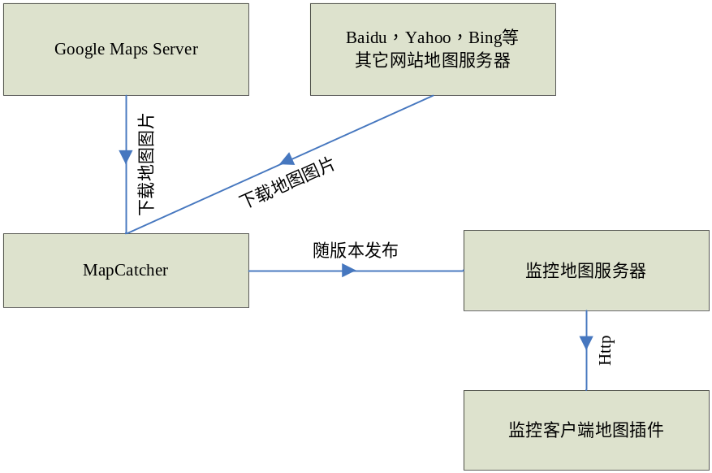
图表 1 基本架构

能解决的和不能解决的
重构数据结构。
优化算法。
修改接口。
刷新优先级。

麦卡特映射（Mercator Projection）

图表 2 麦卡特绘制的世界地图
CPoint CMapCtrl::Coord2ImagePixel( const CCoord& center ) const
反过来要通过地图上的点求经纬度的时候就是把上面的公式当作方程反过来解一下就行了。

关于Demo

参考资料
http://www.math.ubc.ca/~israel/m103/mercator/mercator.html
http://en.wikipedia.org/wiki/Mercator_projection

预告

